Администрация МО «Сизобугорский сельсовет»»

Социально-экономическая справка муниципального образования «Сизобугорский сельсовет»

с. Сизый Бугор, 2018 г.

Социально-экономическая характеристика
Муниципального образования
"Сизобугорский сельсовет"
МО «Сизобугорский сельсовет» граничит северной части территории с МО «Султановский сельсовет», северо-восточной части территории с МО «Тумакский сельсовет», с юго-восточной стороны граничит с МО «Село Зеленга», а с юго-западной стороны граничит с Камызякским районом.
Отдаленность от районного центра 28 км., от областного – 45 км.
Общая площадь сельсовета составляет 25450 тыс. га.
На территории муниципального образования "Сизобугорский сельсовет" на 01.10.2018 года проживает 3456 человек, что составляет 7,1 % от общего количества проживающих в районе. Из них пенсионеров - 460 человек, имеют группу инвалидности 55 человек. Количество дворов в 2018 году составило 873 ед. общей площадью 59,4 тыс. кв.м.
Муниципальное образование включает в себя 5 населенных пунктов:
Наименование населенного пункта | Численность населения | Количество дворов
с. Сизый Бугор | 1922 | 481
п. Плотовинка | 208 | 65
с. Сахма | 476 | 121
с. Ахтерек | 314 | 85
с. Яблонка | 536 | 121

На территории с. Сизый Бугор расположена МБОУ «Сизобугорская СОШ им. поэта М. Утежанова», плановая мощность составляет 630 учебных места. При данной школе работает детский сад мощностью 110 мест.

МБОУ «Сизобугорская СОШ им. поэта Мажлиса Утежанова»
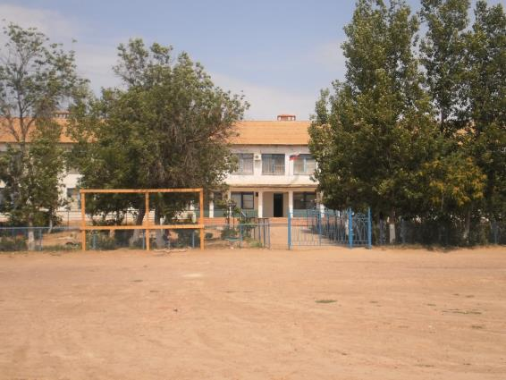

ДОУ МБОУ «СИЗОБУГОРСКАЯ СОШ ИМ. ПОЭТА М. УТЕЖАНОВА»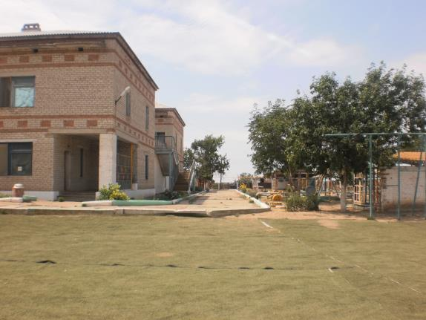
МКОУ «Яблонская СОШ» расположена на территории с. Яблонка, плановая мощность составляет 126 учебных места. При данной школе также работает детский сад мощностью 50 мест.
Сизобугорская школа показывает высокие показатели качества образования, гордится творческим союзом учителей, родителей и учащихся. Учащиеся принимают активное участие в районных и областных конкурсах и олимпиадах, показывая хорошие результаты. Наша школа дает каждому ребенку право выбора, предлагает индивидуальные программы обучения, которые соответствуют возможностям, интересам и состоянию здоровья учащихся.
На территории муниципального образования “Сизобугорский сельсовет” функционируют Сизобугорская врачебная амбулатория на 25 посещений в день, стационар на 1 койко-мест, 2 ФАПа: с. Ахтерек и с. Яблонка, на 10 посещений в день, а также аптечный пункт для обслуживания и обеспечения медикаментами населения.
СИЗОБУГОРСКАЯ ВРАЧЕБНАЯ АМБУЛАТОРИЯ
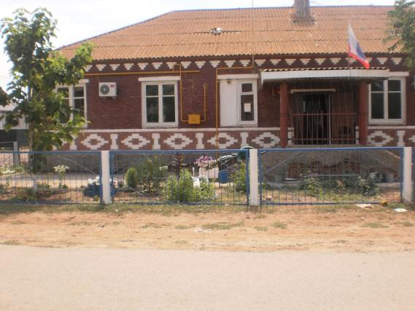
В апреле 2018г в селе Сизый Бугор состоялось открытие аптеки «На Здоровье»
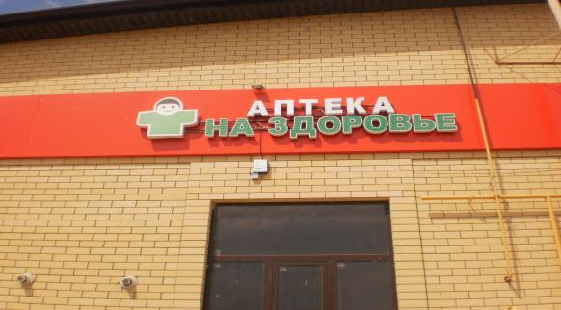

Из объектов бытового обслуживания и связи на территории муниципального образования имеются: 2 отделения Почты России в с. Сизый Бугор и с. Яблонка, филиал ОАО ЮТК «Связьинформ»; ветеринарный участок, АЗС, пункт техобслуживания и ремонт автотранспорта.
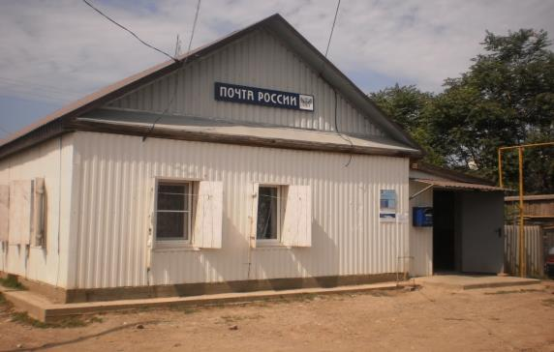

На сегодняшний день в муниципальном образовании активно развиваются такие отрасли, как сельское хозяйство, рыболовство, социальная сфера, торговля. Функционирует 1 банкетный зал «Достар».
В марте 2018 год на территории МО «Сизобугорский сельсовет» открылся крупный торговый объект – магазин «Пятерочка» (ООО «Агроторг»).

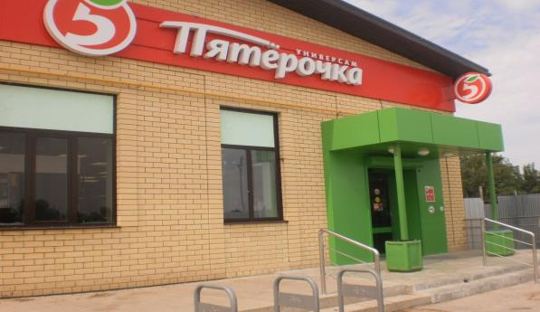

На территории муниципального образования осуществляют свою деятельность:
- 1 животноводческий колхоз;
- 8 крестьянско-фермерских хозяйств;
- 10 индивидуальных предпринимателей.
В настоящее время на территории МО «Сизобугорский сельсовет» развивается животноводческий колхоз им. Нариманова, целью которого является обеспечение сельскохозяйственной продукцией, товарами и услугами и получения прибыли в результате этой деятельности для повышения жизненного уровня членов колхоза.
Сельскохозяйственная продукция на территории муниципального образования «Сизобугорский сельсовет» производится также и личными подсобными хозяйствами, крестьянско-фермерскими хозяйствами.
Количество земельных участков, занятых под личным подсобным хозяйством составляет 891 ед. общей площадью 70,26 тыс. кв. м. из них в собственности – 873 участка общей площадью 66,0 тыс. кв. м., в аренде – 18 участков общей площадью 4,26 тыс. кв. м.

Обелиск, павшим воинам – землякам в годы Великой Отечественной войны 1941-1945 гг. расположен на территории с. Сизый Бугор

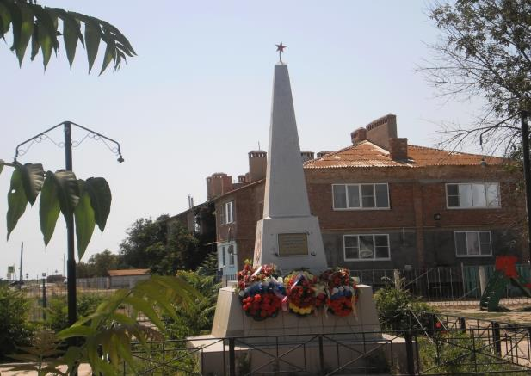

Поголовье скота ЛПХ на 01.10.2018 года составляет:
Виды скота | Количество
Крупный рогатый скот | 1499
Быки-производители | 5
Коровы | 957
Нетели | 241
Телки до 1 года | 69
Телки от 1 года до 2 лет | 227
Лошади | 70
Жеребцы-производители | -
Кобылы | 40
молодняк до 3-х лет | 30
Овцы, козы | 130
Овце-, козоматки | 100
Бараны | 30
Птица | 82
Одновременно с личными подсобными хозяйствами развивают свою деятельность на территории муниципального образования «Сизобугорский сельсовет» крестьянско-фермерские хозяйства Нурманова Г. Г., Избасарова Н. Н., Кайбалдиева О. Д., Иргалиева А. Н., Иргалиев В. Б., Гаджибеков Г. Ш., Джайлибаев Ж. Ш.
Поголовье скота КФХ на 01.10.2018 года составляет:
Ф.И.О. главы КФХ | КРС | коровы | лошади | кобылы
Нурманова Г. Г. | 104 | 56 | 14 | 6
Избасарова Н. Н. | 27 | 27 | 12 | 11
Иргалиева А. Н. | 27 | 27 | 38 | 37
Кайбалдиева О. Д. | 18 | 18 | - | -
Иргалиев В. Б. | 14 | 8 | 5 | 4
Гаджибеков Г. Ш. | 40 | 40 | - | -
Джайлибаев Ж. Ш. | 22 | 22 | - | -
Гриньков Г. Б. | 8 | 8 | - | -

